8 f 211
7- 9 класс

- Ознакомьтесь с ЦОРами №124058 «Подвижный блок», дайте теоретическое обоснование наблюдаемым явлениям. Спланируйте, подготовьте и проведите реальный эксперимент.
Ознакомившись с ЦОР №124058 «Подвижный блок», мы увидели наглядную демонстрацию использования системы блоков с целью получения выигрыша в силе при подъёме грузов. Блок это разновидность рычага и представляет собой колесо с желобом, укреплённое в обойме. По желобу блока пропускают верёвку, трос или цепь. Имеется два вида блоков подвижный и неподвижный. Неподвижный блок можно рассматривать как равноплечий рычаг. Такой блок не даёт выигрыша в силе, но позволяет менять направление действия силы.
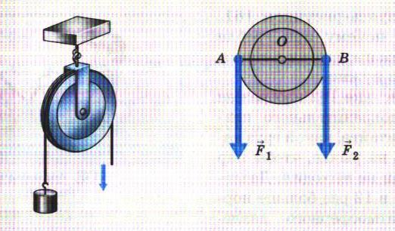

Подвижный блок уже не является равноплечим рычагом так как вращается блок не относительно центра колеса, а относительно точек его края. Плечо веса поднимаемого тела в два раза меньше плеча действия силы, поэтому подвижный блок даёт выигрыш в силе в два раза.
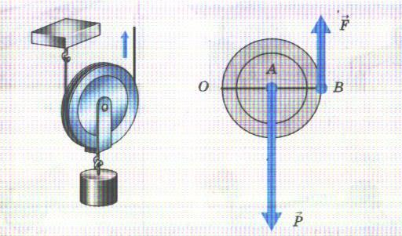
Наблюдая демонстрацию использования одинарного, двойного и тройного подвижного блока, сделали вывод, что использование одинарного подвижного блока даёт выигрыш в силе в два раза, проигрывая в расстоянии так же в два раза. Система из двух подвижных блоков даёт выигрыш в силе в 4 раза, а из трёх – в 6 раз.

При этом нужно отметить, что, выигрывая в силе, проигрываем в расстоянии в такое же число раз.
Проводя реальный эксперимент, увидели, что на самом деле выигрыш в силе, который мы получаем, используя системы подвижных блоков, отличается от теоретического.
Результаты измерений занесли в таблицу:

 | Р_{груза}=F₁ [H] | F₂ [H] | Выигрыш в силе | S₁/ S₂ | КПД %
Неподвижный блок | 4 | 4 | 0 | 1:1 | 100
Одинарный блок | 4 | 2,5 | 1,6 | 1:2 | 80
Двойной блок | 4 | 1,4 | 2,9 | 1:4 | 71
Тройной блок | 4 | 1 | 4 | 1:6 | 67

То, что реальный выигрыш в силе меньше чем теоретический объясняется тем, что блок имеет вес, и мы прикладываем усилие, поднимая его вместе с грузом. Кроме того, существует сила трения, возникающая во время движения верёвки и вращения блоков, преодолевая которую, мы также прикладываем дополнительное усилие.

